BIRCOplus 100 Endscheibe für Rinne Nr. 0/0 mit Ablaufstutzen DN100 verzinkt

BIRCO

Eigenschaften

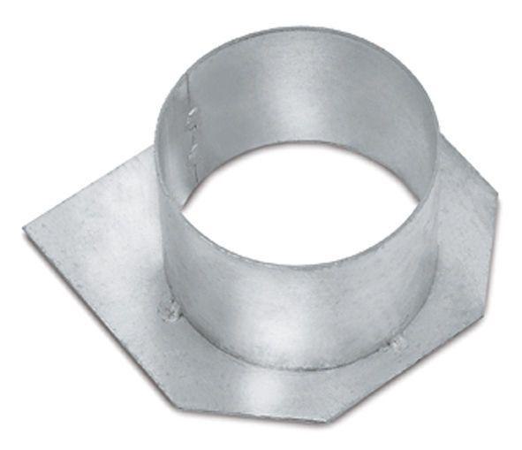

GTIN:

4037084101268

HAN:

012045

Art Zubehör

Stirnwand

Ausführung Abdeckung

Abdeckplatte

Oberfläche

verzinkt

Werkstoff

Stahl

Höhe (mm)

165,00

Nennweite DN

100,00